2024年一季度，全国规模以上工业产能利用率为73.6%，比上年同期下降0.7个百分点，比上季度下降2.3个百分点。

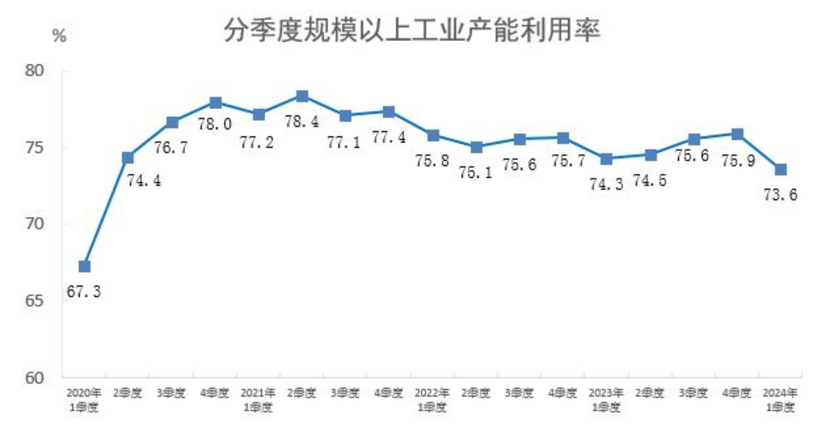

分三大门类看，2024年一季度，采矿业产能利用率为75.0%，比上年同期下降0.2个百分点；制造业产能利用率为73.8%，下降0.7个百分点；电力、热力、燃气及水生产和供应业产能利用率为71.2%，下降0.7个百分点。

分主要行业看，2024年一季度，煤炭开采和洗选业产能利用率为71.6%，食品制造业为69.1%，纺织业为78.0%，化学原料和化学制品制造业为76.4%，非金属矿物制品业为62.0%，黑色金属冶炼和压延加工业为77.3%，有色金属冶炼和压延加工业为78.2%，通用设备制造业为78.2%，专用设备制造业为77.0%，汽车制造业为64.9%，电气机械和器材制造业为72.7%，计算机、通信和其他电子设备制造业为74.7%。

2024年一季度规模以上工业产能利用率
行业 | 一季度
行业 | 产能利用率（%） | 比上年同期增减（百分点）
工业 | 73.6 | -0.7
其中：采矿业 | 75.0 | -0.2
制造业 | 73.8 | -0.7
电力、热力、燃气及水生产和供应业 | 71.2 | -0.7
其中：煤炭开采和洗选业 | 71.6 | -2.2
石油和天然气开采业 | 91.7 | 0.5
食品制造业 | 69.1 | -1.6
纺织业 | 78.0 | 2.5
化学原料和化学制品制造业 | 76.4 | 0.9
医药制造业 | 76.0 | 0.8
化学纤维制造业 | 85.6 | 3.5
非金属矿物制品业 | 62.0 | -1.9
黑色金属冶炼和压延加工业 | 77.3 | -0.8
有色金属冶炼和压延加工业 | 78.2 | 0.4
通用设备制造业 | 78.2 | -0.9
专用设备制造业 | 77.0 | 0.0
汽车制造业 | 64.9 | -7.1
电气机械和器材制造业 | 72.7 | -3.1
计算机、通信和其他电子设备制造业 | 74.7 | 1.0
附注
1、指标解释
产能利用率：是指实际产出与生产能力（均以价值量计量）的比率。
企业的实际产出是指企业报告期内的工业总产值；企业的生产能力是指报告期内，在劳动力、原材料、燃料、运输等保证供给的情况下，生产设备（机械）保持正常运行，企业可实现并能长期维持的产品产出。
2、调查方法及范围
大中型企业全面调查，小微企业抽样调查，调查共涉及工业企业11万家左右。
小微企业按抽样方法推算总体，与大中型企业调查数据合成，计算出全国工业产能利用率。
本调查按季进行，数据未经季节调整。
3、行业分类标准
执行国民经济行业分类标准（GB/T4754-2017）。

